Тема: «Я – особистість»

Мета: формувати уявлення про себе, розвивати уміння складати самохарактеристику. Розвивати емпатію. Покращити стосунки у колективі. Приймати себе, як цілісну особистість.

Вправа «Хто ти?»
Завдання:
- скласти свій «портрет» перед дзеркалом: «Якого кольору у тебе очі? Які за величиною? (Великі, маленькі) Їх особливості? (Наприклад, примружені) Який лоб: високий, широкий, вузький? Які брови: колір, форма? Які губи: вузькі, пухкі, міцно стиснуті? Яка зачіска? Якої довжини волосся, якого кольору? »
- скласти «портрет» однолітка.

Вправа «Циганка»
Завдання: виявити позитивні риси героїв, як вони можуть жити в одному колективі /коротко напишіть/
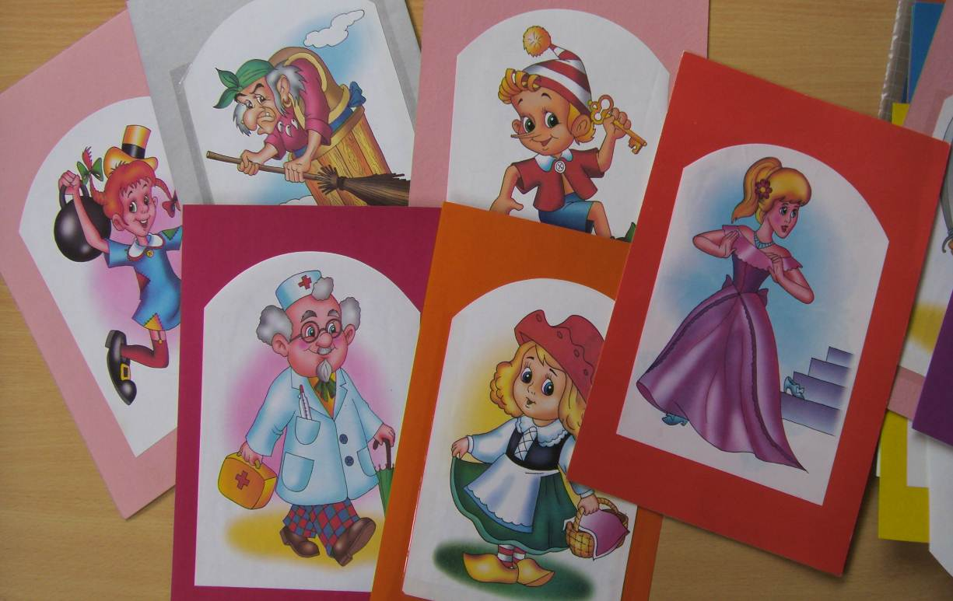

Вправа «Конкурс хвальків»
Завдання:похваліть героїв за якусь рису характеру, порівняйте з собою, яку взяли собі, а яку подарували другові. /висловіть власну думку, запишіть/.

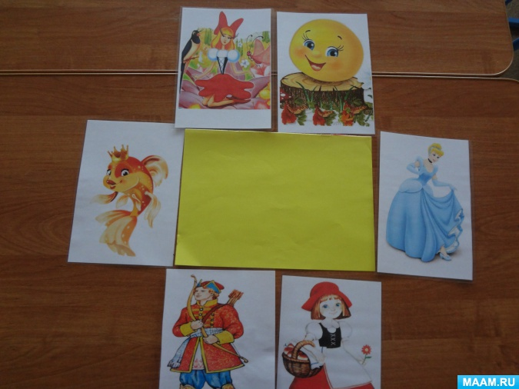

Вправа «Автопортрет»
Намалюйте свій автопортрет /ваші риси особистості/

